X. cvičení
Typologie měst vybraného kraje podle Webbova diagramu

Úkol: Zhodnoťte změny v pohybu obyvatelstva u měst vybraného kraje pomocí Webbova diagramu. Porovnávejte dvě období: 1991-1995, 2001 – 2005 (součty).

Postup:

Uveďte podle Webbovy typologie počty obcí z obvodu ORP v obou obdobích v jednotlivých kategoriích

Výstupy:

1 obrázek: Webbův diagram s daty za obě období

1 tabulka: počty obcí v jednotlivých kategoriích

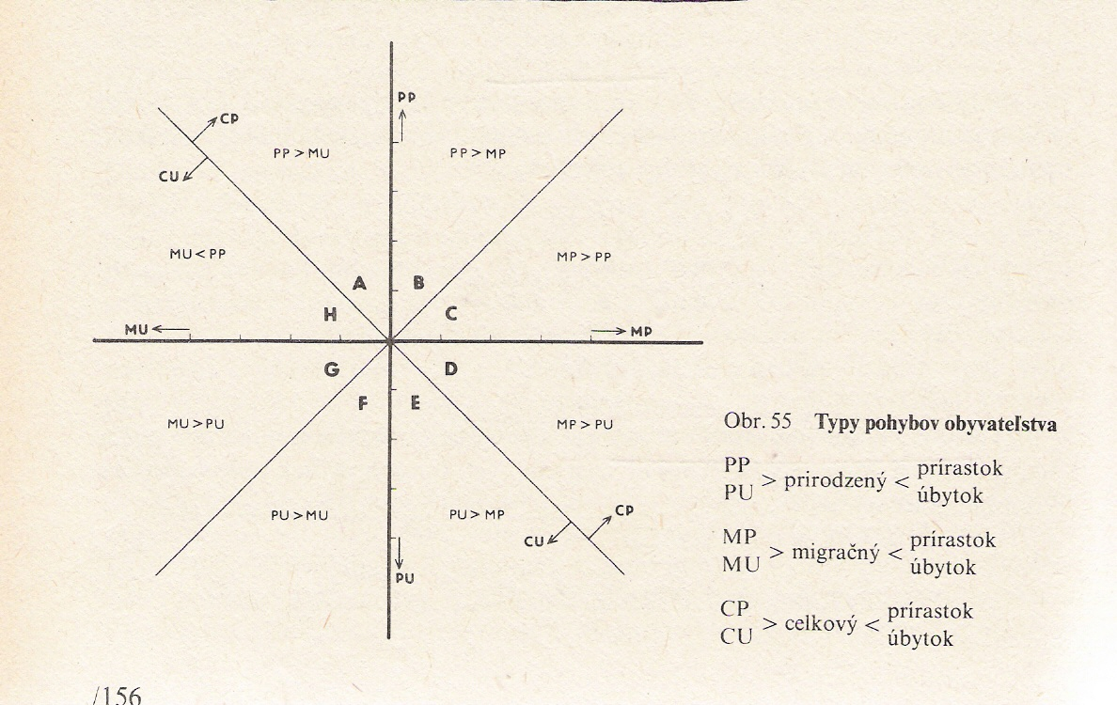
Obr.1: Webbův diagram

